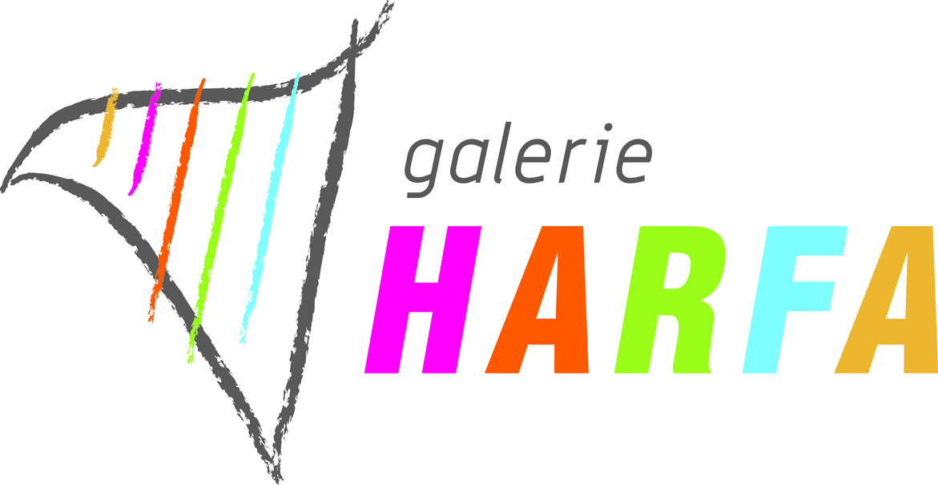

TISKOVÁ ZPRÁVA 21. března 2014

GALERIE HARFA BUDE OPĚT HOSTIT ČOKOLÁDOVÝ FESTIVAL

PŘIJĎTE OCHUTNAT ČOKOLÁDY Z CELÉHO SVĚTA A INSPIROVAT SE, JAK SE DÁ TATO POCHOUTKA VYUŽÍT NEJENOM VE SLADKÝCH POKRMECH

Nenechte si ujít další ročník Čokoládového festivalu, který se uskuteční od pátku 28. března do neděle 30. března 2014 v Galerii Harfa. Kromě čokoládových delikates se letos můžete těšit i na další laskominy, které obsahují čokoládu, jako jsou třeba vafle, perník a bonbony. Vystaveny budou obaly čokolád z celého světa a nebudou chybět ani workshopy a řada aktivit pro děti.
Netradiční inspirací bude nepochybně kulinářská přehlídka šéfkuchařů, kteří budou připravovat kromě dezertů i méně obvyklá jídla, samozřejmě s použitím čokolády. Jídla jako je vepřová panenka plněná švestkami a přelitá bylinkovou čokoládou s bramborovými placičkami, flautas s kuřecím masem nebo bramborovo-tvarohové noky v pomerančové čokoládě budou nabídnuty na místě k ochutnání. Další kulinářskou exhibici předvede Ilona Dostálová, autorka kuchařky „Přirozeně bez lepku a bez mléka“.
Výstavní část festivalu nabídne kromě bezmála 1 000 obalů čokolád z celého světa, které zapůjčil sběratel Stanislav Kramský, také historické předměty, filmové dokumenty a fotografie vztahující se k výrobě čokolády a také obrazy malované hořkou, bílou a barevnou čokoládou štětcem a špachtlí na plátno, jež pochází z ateliéru umělce Vladimíra Čecha, přezdívaného „český Picasso“. Přítomen bude také karikaturista Ellof, který pochází z Pobřeží slonoviny. Malovat bude jak jinak, než s použitím čokolády místo barev.
„Čokoládový festival přilákal loni spoustu zájemců a proto věřím, že i letos si návštěvníci nejenom pochutnají na vynikající čokoládě, ale také se něco nového o této pro mnohé návykové dobrotě dozvědí,“ říká Martina Tlustá, marketingová koordinátorka Galerie Harfa.
U příležitosti konání Čokoládového festivalu připravily obchody Sweet Story, Fruitisimo, Fann, YOBAR, Oxalis, Tapi Tea, Cafe Aroma, Culinary roma, Grycan, Neoluxor, Sephora, Bon Bon a McDonalds speciální akce pro zákazníky, které mohou využít po celou dobu konání festivalu.
www.galerieharfa.cz

Poznámka pro editory:

Galerie Harfa v pražských Vysočanech o 49 000 m² obchodních a zábavních ploch na třech podlažích byla otevřena 11. listopadu 2010. Již od počátku svého provozu se profiluje jako obchodní centrum nové generace. Jedním z výjimečných rysů je propojení se sousední O2 arenou, patřící mezi nejmodernější komplexy tohoto typu v Evropě. Ve 160 obchodech Galerie Harfa zákazníci nejen nakoupí, ale také žijí zábavou, sportem a módou. Součástí obchodního centra je také 1 600 míst k bezplatnému parkování. Střecha Galerie Harfa se od 28. dubna 2011 pyšní DinoParkem, který je jediný v Praze a do hlavního města přináší ověřený koncept zábavy a vzdělávání známý z Plzně, Ostravy a Vyškova. Developerem a investorem projektu je C&R Developments, člen skupiny Lighthouse Group. Ten v rámci Galerie Harfa dokončil dvě desetipodlažní věže s 20 500 m² kancelářských ploch. V následujících letech se multifunkční komplex rozšíří o další kanceláře a hotel s kongresovým centrem. Developer a investor projektu se tak významnou měrou podílí na revitalizaci území bývalého ČKD a budování Nových Vysočan.

Pro více informací kontaktujte:

Galerie Harfa Crest Communications

Martina Tlustá Jana Bakešová
E-mail: martina.tlusta@galerieharfa.cz E-mail: jana.bakesova@crestcom.cz
Mobil: 731 624 821 Mobil: 731 613 604
www.galerieharfa.cz www.crestcom.cz

